รายงานการปฏิบัติราชการประจำเดือนตุลาคม
ประจำปีงบประมาณ พ.ศ.2567
สถานีตำรวจภูธรราชกรูด
ในพื้นที่ของสถานีตำรวจภูธราชกรูดมีหลายหน่วยงานที่มีการเข้ามาจับกุมภายในพื้นที่ของสถานีตำรวจภูธรราชกรูด เช่น ทหาร กรมปกครอง ชุดโครงการชุมชนยั่งยืน หลังจากทำการจับกุมได้นำตัวส่งพนักงานสอบสวน สถานีตำรวจภูธรราขกรูดเพื่อดำเนินการตามกฎหมายต่อไป
ตุลาคม
งานสืบสวน
วันที่ 10 ตุลาคม 2566
ภายใต้การอำนวยการของ พ.ต.อ.เฉลิม ยิ่งคง ผกก.สภ.ราชกรูด
ชุดสืบสวนสภราชกรูด นำโดย พ.ต.ท.สามารถ โมกขจันทร์ สว.สส.สภ.ราชกรูด พร้อมชุดสืบสวน สภ.ราชกรูด
ได้ร่วมกันจับกุมผู้ต้องหาจำนวน 1 ราย
โดยกล่าวหาว่า มียาเสพติดให้โทษประเภท 1 (ยาบ้า) ไว้ในครอบครองเพื่อเสพและเสพยาเสพติดให้โทษประเภท 1 (เมทแอมเฟตามีน) โดยไม่ได้รับอนุญาต , มีอาวุธปืนและเครื่องกระสุนปืนไว้ในครอบครองโดยไม่ได้รับอนุญาต
โดยของกลางมีดังนี้
1.อาวุธปืน จำนวน 1 กระบอก
2..ยาบ้าจำนวน 1 เม็ด
และ มีผู้ต้องหาอีก 3 ราย ในข้อหาเสพยาเสพติดให้โทษประเภท 1 (เมทแอมเฟตามีน) โดยไม่ได้รับอนุญาต
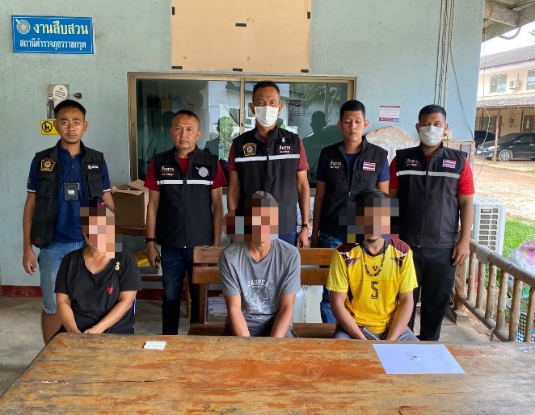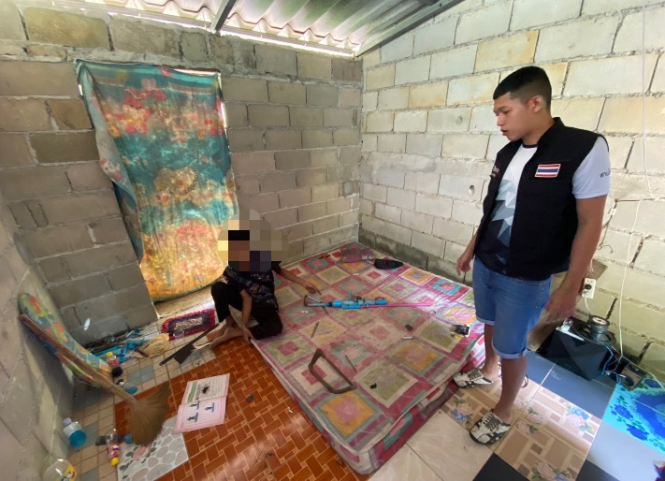

วันที่ 16 ตุลาคม 2566
ภายใต้การอำนวยการของ พ.ต.อ.เฉลิม ยิ่งคง ผกก.สภ.ราชกรูด
ชุดสืบสวนสภราชกรูด นำโดย พ.ต.ท.สามารถ โมกขจันทร์ สว.สส.สภ.ราชกรูด พร้อมชุดสืบสวน สภ.ราชกรูด
ได้ร่วมกันจับกุม ผู้ต้องหาจำนวน 1 ราย
โดยกล่าวหาว่า เสพยาเสพติดให้โทษประเภท 1 (เมทแอมเฟตามีน) โดยไม่ได้รับอนุญาต
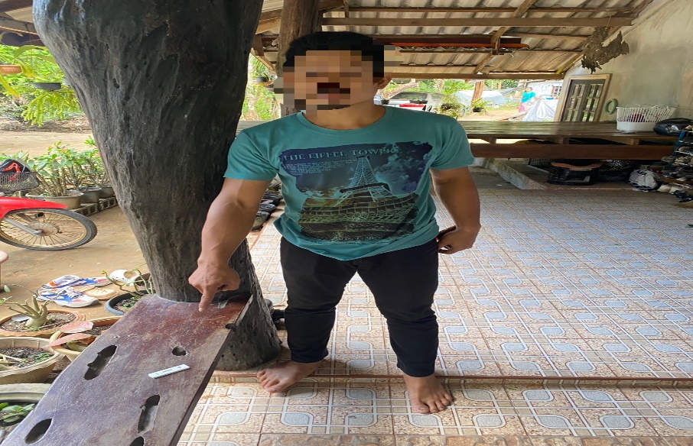
วันที่ 18 ตุลาคม 2566
ภายใต้การอำนวยการของ พ.ต.อ.เฉลิม ยิ่งคง ผกก.สภ.ราชกรูด
ชุดสืบสวนสภราชกรูด นำโดย พ.ต.ท.สามารถ โมกขจันทร์ สว.สส.สภ.ราชกรูด พร้อมชุดสืบสวน สภ.ราชกรูด
ได้ร่วมกันจับกุม ผู้ต้องหาตามหมายจับของศาลจังหวัดระนอง
ซึ่งต้องหาว่ากระทำผิดฐาน เสพยาเสพติดให้โทษประเภท 1 (เมทแอมเฟตามีน) โดยไม่ได้รับอนุญาต
ชุดจับกุมแสดงหมาย
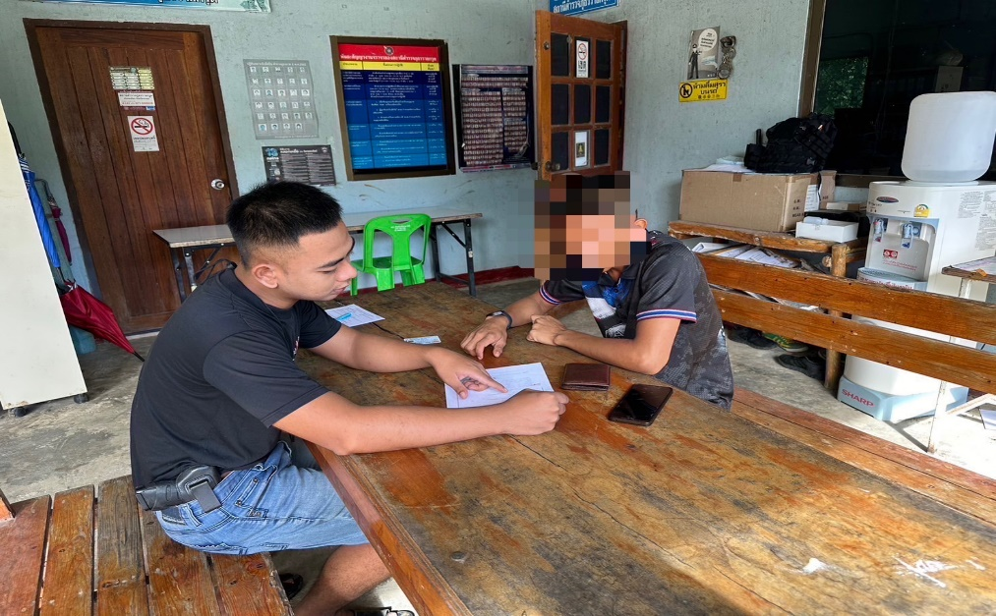

วันที่ 22 ตุลาคม 2566
ภายใต้การอำนวยการของ พ.ต.อ.เฉลิม ยิ่งคง ผกก.สภ.ราชกรูด
ชุดสืบสวนสภราชกรูด นำโดย พ.ต.ท.สามารถ โมกขจันทร์ สว.สส.สภ.ราชกรูด พร้อมชุดสืบสวน สภ.ราชกรูด
ได้ร่วมกันจับกุม ผู้ต้องหา จำนวน 1 ราย
โดยกล่าวหาว่า มีอาวุธปืน หรือ เครื่องกระสุนปืนไว้ในครอบครองโดยไม่ได้รับอนุญาต
พร้อมด้วยของกลาง อาวุธปืน จำนวน 1 กระบอก
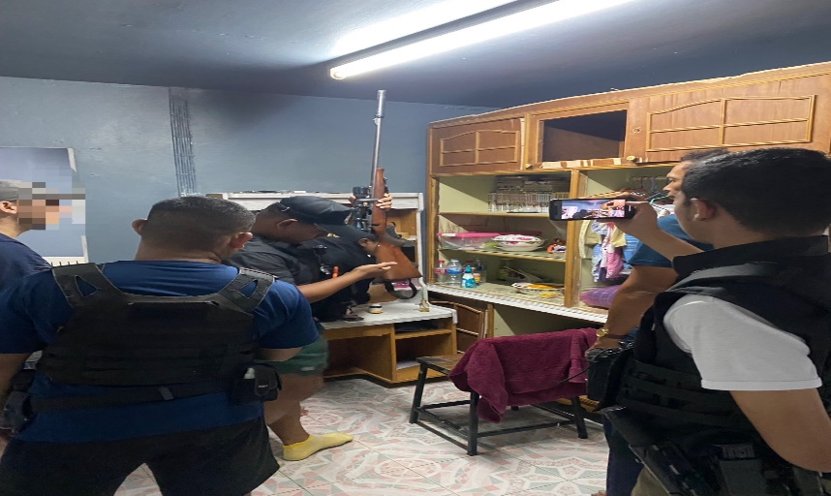
วันที่ 26 ตุลาคม 2566
ภายใต้การอำนวยการของ พ.ต.อ.เฉลิม ยิ่งคง ผกก.สภ.ราชกรูด
ชุดสืบสวนสภราชกรูด นำโดย พ.ต.ท.สามารถ โมกขจันทร์ สว.สส.สภ.ราชกรูด พร้อมชุดสืบสวน สภ.ราชกรูด
ร่วมกันจับกุม ผู้ต้องหาจำนวน 1 ราย
โดยกล่าวหาว่า มียาเสพติดให้โทษแระเภท 1 (ยาบ้า)ไว้ในครอบครองโดยผิดกฎหมาย , เสพยาเสพติดให้โทษประเภท 1 (เมทแอมเฟตามีน) โดยไม่ได้รับอนุญาต , ลักลอบเล่นการพนัน(สล๊อต)ออนไลน์พนันเอาทรัพย์สินกันโดยผิดกฎหมาย(ผู้เล่น)
พร้อมด้วยของกลาง ยาบ้า จำนวน 41 เม็ด และ โทรศัพท์มือถือ จำนวน 1 เครื่อง
